**5. ¿Qué ventajas y desventajas tiene reemplazar procesos manuales con robots?**

Automatización robótica: ventajas

1. Productividad y tiempo de actividad 24 horas al día, 7 días a la semana. A medida que crece la automatización industrial , el tiempo de actividad de los robots se ha convertido en un factor diferenciador clave en la fabricación global.

2. Reducción de errores humanos y mejor calidad. Menos piezas desechadas, menos retrabajos y una calidad constante en todos los lotes son la razón por la que cada vez más instalaciones recurren a robots para gestionar tareas sensibles.

3. Entornos de trabajo más seguros. Menos levantamiento, menos movimientos repetitivos y menor riesgo de lesiones en general.

4. Ahorro de costes a largo plazo. Un solo cobot que reemplaza a un operador manual por turno puede ahorrar entre $65,000 y $80,000 al año. Esto demuestra claramente el retorno de la inversión (ROI) en automatización, con periodos de recuperación de 12 a 36 meses, dependiendo del uso y la cobertura del turno.

5. Implementación flexible y escalabilidad‍. Esto es importante para flujos de trabajo de lotes pequeños y alta complejidad, donde la flexibilidad es clave.

Automatización robótica: Desventajas

1. Altos costos iniciales y complejidad de integración. Un cobot básico tiene un precio inicial de entre $10,000 y $100,000 , pero la integración completa del sistema suele añadir entre un 10% y un 30%.

2. Adaptabilidad limitada para tareas no estándar. Los trabajos que implican formas irregulares, materiales impredecibles o toma de decisiones complejas aún requieren intervención humana

3. Brechas de capacitación y mejora de las competencias. Las herramientas sin código simplifican la configuración, pero los operadores aún necesitan capacitación. Sin conocimientos básicos de sistemas de coordenadas, trayectorias de herramientas o velocidades de movimiento, los robots pueden permanecer inactivos o estar mal programados.

4. Ciberseguridad y vulnerabilidades de la red. Un robot comprometido podría detener la producción o exponer datos confidenciales. Las desventajas de los robots incluyen estos riesgos ocultos. Para proteger los sistemas, los fabricantes deben aislar las redes, restringir los permisos y actualizar el firmware constantemente.

5. Requisitos de mantenimiento y tiempos de inactividad no planificados. Tanto si opera con un solo robot como con diez, necesita mantenimiento preventivo para mantener la productividad.

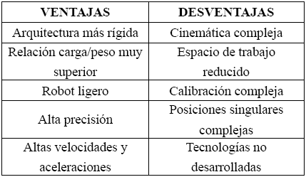

*Advantages and disadvantages of robot automation in 2025: A balanced guide - Standard Bots. (s. f.). https://standardbots.com/blog/pros-and-cons-of-robot-automation?srsltid=AfmBOops4dbf8_eevl98Hk377ACXcze9GzSNZgPimWjxeihqNMm8z3sU*